# 实验报告八

## 孟兆昕 151330109 卓越网络1501

**实验内容与要求**

采用变步长数值积分算法和自适应数值积分算法计算



要求通过区间变化动态显示这两种数值积分方法如何实现自适应的全过程。

### 实验八 自适应数值积分算法

计算模型：

T1=(f(a)+f(b))h/2

T2= T1 /2+f((a+b)/2)h/2

**参考算法**：

开始

E←E/(b-a)

I←0 ,S←0, V←a , V←b

h←V-U

T1←(f(u)+f(v))h/2

W←(U+V)/2

T2←T1/2+h*f(w)/2

|T2-T1|<E*h

S←S+T2

I←0

Output S

结束

I←I-1

v←ST[I]

U←V

V←W

ST[I]←V

I←I+1

**Y**

**N**

所有实验均使用python语言实现，版本为python 3.5.2

需安装numpy,matplotlib,scipy等第三方库。

源码中均含有必要的注释，以方便阅读。

本实验指导书有错误，对指导书进行改动如下：

将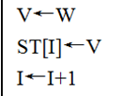改为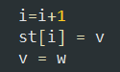

将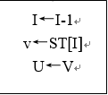改为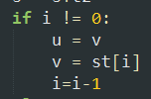

实验源码如下：（附件.py源码）

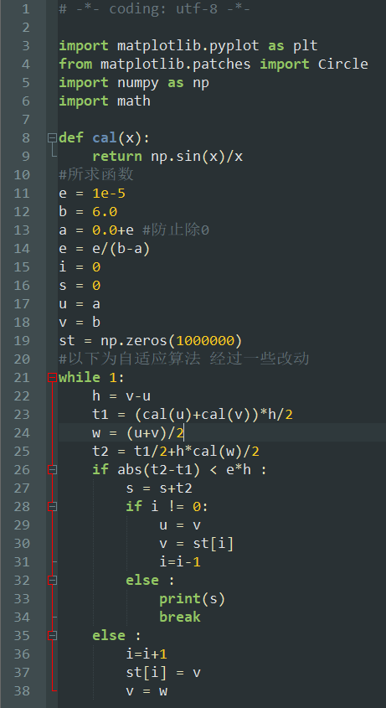

实验结果：

输出中间过程如下 h,t1,w,t2

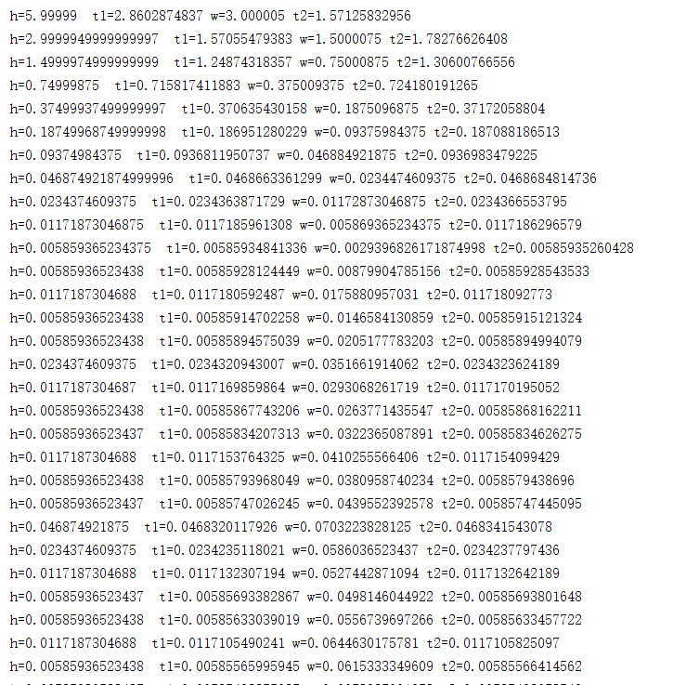

输出最终结果：



符合理论答案。

实验总结:

本实验通过python语言实现了自适应算法，并且输出了中间过程，因为实验指导书有些错误，所以改正了错误后实现。